庚子世界大变局已来临

穆家骏 [有理儿有面](javascript:void(0);)

**有理儿有面**

微信号 youli-youmian

功能介绍 你说是不是

2020-05-04[原文](https://mp.weixin.qq.com/s?__biz=Mzg3MjEyMTYyNg==&mid=2247490948&idx=2&sn=c7fd8ab1db1bbf5cf83ac93b9c1fabb8&chksm=cef549f1f982c0e73d2ddf7dd23d1e41cc40b5f3d5404354e1f34a939f08fbcc2f85fccf5329&scene=27#wechat_redirect&cpage=76) 发表于

收录于合集



本文作者：香港中学教师 穆家骏

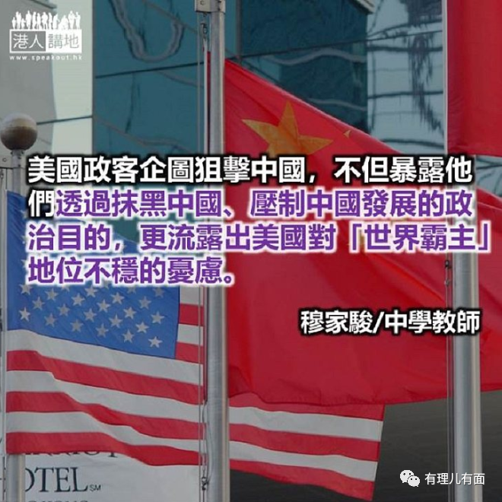

回想起一百二十年前的今天，在慈禧太后鼓动下，义和团发起庚子事变，拆教堂、铁路，杀教民，引发八国联军攻入北京，晚清政府于1901 年与11 国签订辛丑条约，赔款总额达到四亿五千万両白银，再要加上清政府的关税、盐税等作为抵押，用于支付西方列强的军费，赔偿各国侨民、传教士的损失。

一百二十年后的今天，又是庚子年。不过这一次却轮到英国、荷兰的国民以防止新冠肺炎传播为由，烧了中国科技企业所建的5G 基站，更甚者，美国政客还想再来一次“庚子赔款”。美国密苏里州检察长在其联邦法院中提出民事诉讼，针对中国政府、国家卫健委、中科院以及武汉病毒研究所，控诉上述多方令疫情扩散，使该州蒙受数百亿美元的经济损失，要求中国作出赔偿。诉讼内容称中国并未采取措施遏制病毒扩散，更迫使“吹哨人”噤声。除此之外，还有几家企业代表在美国法院对中国提出类似的诉讼。

论语有曰：“君子求诸己，小人求诸人。”早前白宫高级卫生顾问福奇、航母舰长克罗泽已多番对疫情发出警报，但结果都被美国政府噤声，原因是“要防止造成社会恐慌”。根据国际法的主权平等原则，中国政府在疫情防控的措施属于主权行为，根本不可能受到美国法院的管辖。

可见，美国政客企图通过国内法狙击中国，不但暴露他们透过抹黑中国、压制中国发展的政治目的，更流露出美国对“世界霸主”地位不稳的忧虑。

世界秩序正在发生变化，美国因为领导者的不负责任，导致国内疫情失控、自身难保，自冷战结束后“一霸”独大的地位也开始动摇，而中国抗疫的成绩有目共睹。

同是庚子年，昔日的“东亚病夫”早已不复存在，一头屹立于东方的雄狮已苏醒，世界大变局正在进行时。

原文转载自《文汇报》2020 年4 月28 日

本文转自“港人讲地”





**关注公众号：**

**有理儿有面**

**理   性｜   揭   秘｜   探   讨**







### 精选留言

用户设置不下载评论